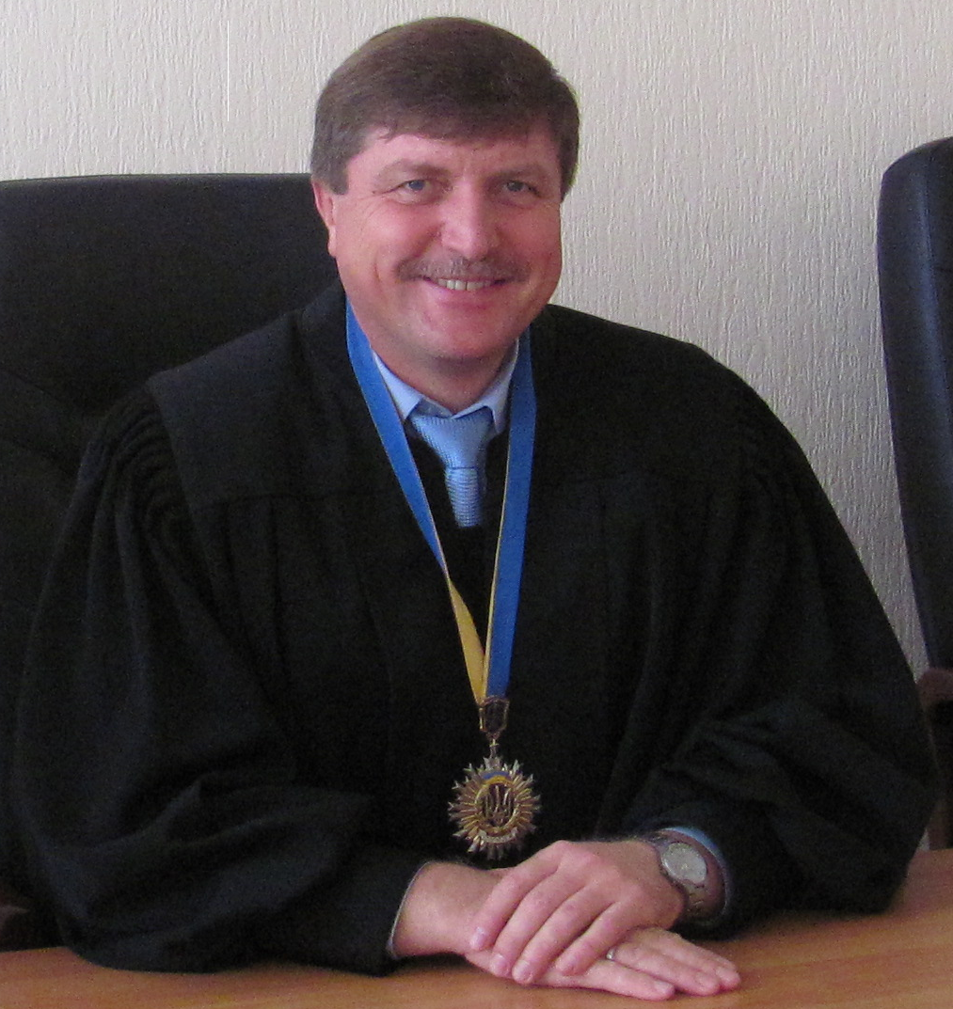
Мельник Володимир Васильович

Народився 12 лютого 1964 року

Освіта:
Вища технічна.
У 1986 році закінчив Харківський інститут громадського харчування.
Вища юридична.
У 1998 році закінчив Національну юридичну академію України імені Ярослава Мудрого.

Трудова діяльність:
Студент Харківського інституту громадського харчування за спеціальністю «Технологія і організація громадського харчування» (1981 - 1986 рр.)
Заступник завідувача виробництвом ресторану «Урал» УРП «Уральський електрохімічний комбінат» м. Свердловськ-44 (1986 р.)
Служба в лавах Радянської Армії. Учасник бойових дій (1986 - 1988 рр.)
Технолог ресторану «Україна» ВРП виробничого об’єднання «Павлоградвугілля» (1988 р.)
Служба в органах внутрішніх справ УМВС України в Дніпропетровській області (1988 – 1995 рр.)
Консультант у приватного нотаріуса Павлоградського міського нотаріального округу м. Павлоград Дніпропетровської області (1995 р.)
Юрисконсульт ПП «Адвокатське бюро «Правовед» м. Павлоград Дніпропетровської області (1995 – 1996 рр.)
Юрисконсульт, помічник адвоката ПП «Адвокатське бюро «Правекс» (1996 – 1999 рр.)
Заступник начальника управління - начальник відділу ДВС Павлоградського міського управління юстиції управління Міністерства юстиції в Дніпропетровській області (1999 – 2000 рр.)
Приватна адвокатська діяльність (2000 – 2001 рр.)
Суддя Павлоградського міського суду Дніпропетровської області (2001 – 2004 рр.)
Суддя новоутвореного Павлоградського міськрайонного суду Дніпропетровської області (2004 – 2010 рр.)
Суддя Дніпропетровського апеляційного адміністративного суду (з 2010 р. по т.ч.)

